МБДОУ детский сад комбинированного вида № 72 «Берегиня» города Ставрополя

**Исследовательская деятельность в ДОУ**

Проект «Доставим радость ветерану ВОВ»

воспитатель Кузьменко Татьяна Дмитриевна

**Визитная карточка проекта**

|  |  |  |
| --- | --- | --- |
| **Авторы проекта** | | |
| Фамилия, имя, отчество | | Кузьменко Татьяна Дмитриевна |
| Образовательное учреждение | | Муниципальное бюджетное дошкольное образовательное учреждение детский сад комбинированного вида № 72 «Берегиня» города Ставрополя |
| должность | | воспитатель |
| Город | | Ставрополь |
| **Описание проекта** | | |
| Название темы проекта | | |
| **Доставим радость ветерану.** | | |
| Краткое содержание проекта | | |
| В государственной программе «Патриотическое воспитание граждан Российской Федерации на 2011-2015 годы» подчёркивалась потребность в систематической и целенаправленной деятельности по формированию у граждан высокого патриотического сознания, чувства верности своему Отечеству.  Патриотическое воспитание – основа формирования будущего гражданина и начинать этот процесс надо с самого детства. То, каким станет ребёнок, зависит от целенаправленного воспитательного воздействия, чем обогатят его родители, окружающие, в том числе и мы – воспитатели детского сада, где дети проводят большую часть суток.  Любовь к Родине, привязанность к родной земле, языку, культуре, традициям, входят в понятие «патриотизм».  Нравственно-патриотическое воспитание формирует у дошкольников представление о родной стране, желание быть патриотом своей Родины.  Нельзя быть патриотом, не чувствуя личной связи с Родиной, не зная, как любили и берегли её наши предки. Поэтому мы дорожим встречами с ветераном - участником ВОВ на Дальнем Востоке Власовой Татьяной Петровной. Эти встречи имеют сильное воздействие на детей. Беседы с ветераном, большое количество наград на груди ветерана – всё это глубоко волнует души дошкольников и, как признали родители этих детей, эти встречи до малейших подробностей дети помнят. Татьяна Петровна с благодарностью воспринимает эти встречи и приглашает нас в гости.  Метод проектов актуален и очень эффективен для работы по патриотическому воспитанию дошкольников. В основу метода проектов заложена идея о направленности познавательной деятельности дошкольников на результат, который достигается в процессе совместной работы педагога, детей над определённой практической проблемой, в нашем случае – доставить радость ветерану, который по состоянию здоровья не может покинуть помещение. В ходе реализации проекта у детей развивается самостоятельность, активность, ответственность, чувство доверия друг к другу, интерес к познанию. Он позволяет сформировать предпосылки учебных и исследовательских умений и навыков, даёт ребёнку возможность экспериментировать, синтезировать полученные знания, развивать творческие способности и коммуникативные навыки, что поможет ему в дальнейшем успешно адаптироваться в условиях школьного обучения. Именно проектная деятельность позволяет не только поддерживать детскую инициативу, но и оформить ее в виде культурно-значимого продукта.  **Цель проекта:** развитие свободной творческой личности ребёнка**,**  познавательных способностей, творческого воображения, творческого мышления; развитие коммуникативных навыков, воспитание детей в духе патриотизма, любви к Родине, гордости за её историческое прошлое и настоящее на конкретных примерах. Обеспечить условия для проявления детьми самостоятельности в проектной деятельности, привлечь родителей к работе над проектом  **Задачи проекта**:   * прививать любовь к Отечеству и родному краю; * формировать у детей образ героя, защитника Родины; * знакомить с героическим прошлым своего народа (своих родных и близких); * уточнить и расширить знания о памятниках, улицах родного города, площадях, связанных с защитниками Родины; * воспитывать в детях любовь и уважение к близким, чувство гордости за членов семьи, переживших Великую Отечественную войну или погибших на полях сражений; * развивать способность сопереживать другим людям; * воспитывать уважение к современным российским воинам, желание, став взрослым, стать на защиту своей страны; * способствовать развитию творческой и поисковой деятельности детей и родителей по данной теме; * привлекать родителей к совместным мероприятиям, проводимым в детском саду. | | |
| Возраст | | |
| 5-7 лет | | |
| Продолжительность проекта | | |
| Долгосрочный, пока жив ветеран Проект действует с 1 сентября 2014 года | | |
| **Основа проекта** | | |
| Образовательные стандарты | | |
| Проект ориентирован на решение задачи создания благоприятных условий развития детей в соответствии с их возрастными и индивидуальными особенностями и склонностями, развития способностей и творческого потенциала каждого ребенка как субъекта отношений с самим собой, другими детьми, взрослыми и миром, на .решение задачи объединения обучения и воспитания в целостный образовательный процесс на основе духовно-нравственных и социокультурных ценностей и принятых в обществе правил и норм поведения в интересах человека, семьи, общества | | |
| **Планируемые результаты** | | |
| - *личностные*: По завершению проекта дети получат углублённые знания о нашей Родине, её защитниках, о том, как их родные и близкие принимали участие в защите Родины в годы ВОВ. Дошкольники будут внимательнее относиться к старшему поколению.  - *метапредметные*: В ходе реализации проекта у детей развивается самостоятельность, активность, ответственность, чувство доверия друг к другу, интерес к познанию. Он позволяет сформировать предпосылки учебных и исследовательских умений и навыков, даёт ребёнку возможность экспериментировать, синтезировать полученные знания, развивать творческие способности и коммуникативные навыки, что поможет ему в дальнейшем успешно адаптироваться к обучению в школе. | | |
| Вопросы, направляющие проект | | |
| Основополагающий вопрос | Нужно ли дошкольникам общаться с ветераном ВОВ, нужно ли такое общение ветерану-инвалиду? | |
| Проблемные вопросы | Знают ли дети понятия Родина, героизм?  Знают ли дети 5-7 лет об истории ВОВ, о защитниках нашей Родины, в том числе их родственниках, защищавших нашу страну от немецко-фашистских захватчиков? | |
|  |  | |
| Этапы работы над проектом | | |
| 1. **Этап предпроектной подготовки** | | |
|  | | |
| Диагностирование детей по теме  Изучение и подбор литературы по нравственно- патриотическому воспитанию детей  Составление перспективного плана по реализации проекта  Введение детей в проблему проекта  Формулирование целей и задач, активизирующих интерес детей  Привлечь родителей к оказанию помощи по осуществлению проекта | | |
| 2 **Этап планирования**   * Определение сроков представления результатов; * Доработка самой идеи с учётом актуальности темы; * Обсуждение возможных результатов работы по теме проекта; * Определение и распределение учебных задач, и установление сроков их исполнения   3 **Организационный этап**.   * расписывание последовательности выполнения проектной работы; * распределение конкретных заданий; * разучивание песен, стихов и танцев с детьми, * индивидуальная работа с детьми, * проведение занятий по патриотическому воспитанию. * беседы о Великой Отечественной войне; * целевые прогулки к памятникам боевой славы, по улицам и площадям, носящим имена героев Великой Отечественной войны; * рассматривание фотографий и иллюстраций, вырезок из журналов, плакатов, открыток, репродукций, картин. * прогулки родителей с детьми по памятным местам, связанным с Великой Отечественной войной. * показ родителями детям хранящихся дома орденов, медалей, фотографий военных лет и рассказать детям, за что они получены их родственниками; * чтение художественной литературы – о защитниках нашей Родины; * использование технические средства обучения – слушание музыкальных произведений о Родине, армии; * просмотр видеоматериалов и презентаций о ВОВ;   просмотр презентации о Власовой Татьяне Петровне;   * сбор и обработка информации; * оформление результатов и подготовка отчёта;   4 **Этап представления результатов**   * подготовка презентации результатов; * публичная презентация проектной работы на педсовете образовательного учреждения; * продуктивная деятельность детей: рисунки, подарки ветеранам; * поощрение самостоятельных творческих работ детей и родителей (поиск материалов, информации, изготовление поделок, рисунков, альбомов и т. д.); * игра-викторина «Россия – Родина моя»; * фото-коллажи «Я помню! Я горжусь!», «Они сражались за Родину»; * музыкально-спортивный праздник «Учимся быть солдатами»; * стенгазета «Родина-Мать, умей её защищать» * поздравление ветерана через местную газету «Вечерний Ставрополь» * папки-передвижки, информационные материалы, беседы, родительские встречи * оформление тематической выставки в книжном уголке * анализ работы, проделанной в течение проектного периода; * оценка работы проектной группы в целом и каждого её участника. * обобщение опыта работы | | |
| **Материалы и ресурсы, необходимые для проекта** | | |
| Технологии — оборудование | | |
| *Фотоаппарат, лазерный диск, видеомагнитофон, компьютер(ы), принтер, видеокамера, цифровая камера, проекционная система, видео-, конференц-оборудование, DVD-проигрыватель, сканер, другие типы интернет-соединений, телевизор* | | |
| Технологии — программное обеспечение | | |
| *программы обработки изображений, программы разработки веб-сайтов, настольная издательская система, текстовые редакторы, программы электронной почты, мультимедийные системы* | | |

Литература:

1. Н.Ф.Виноградова «Наша Родина» Москва 1984г.  В ней представлены произведения разных жанров, направленных на патриотическое воспитание.
2. А.Д.Жариков «Растите детей патриотами» Москва 1980г.
3. Л.И.Беляева «Формирование положительного отношения к явлениям общественной жизни у детей дошкольного возраста на материале Советской Армии» Москва 1977г.
4. Н.В.Алешина «Ознакомление дошкольников с окружающим и социальной действительностью».
5. Р.И.Подрезова «Планирование и конспекты занятий по развитию речи детей в ДОУ» (Патриотическое воспитание) Москва 2007г.
6. Л.А.Кодрикинский «С чего начинается Родина?» Москва 2005г. (Опыт работы по патриотическому воспитанию в ДОУ). Сборник имеет практическую направленность и удобен в использовании, т.к. содержит планирование, конспекты занятий и развлечений по теме «Мой дом – моя семья», «Русская народная культура», «Столица нашей Родины Москва», «Земля – наш общий дом», «Защитники Отечества». Хорошо то, что материал составлен педагогами, которые так же ищут способ как лучше воспитать патриотические чувства у детей.
7. Н.Г.Зеленова, Л.Е.Осипова «Мы живем в России» (гражданско-патриотическое воспитание дошкольников) Москва 2007г.

            Данные авторы предлагают книги для средней, старшей и подготовительной группы. Эти книги  - находка для педагогов. В книгах представлены перспективное планирование, подробные конспекты занятий, утренников, развлечений. Основное содержание дополнено разным практическим материалом, который помогает в работе с детьми: пословицы и поговорки, авторские дидактические игры.

***Информация о проекте для родителей***

Муниципальное бюджетное дошкольное образовательное учреждение детский сад

комбинированного вида № 72 «Берегиня» города Ставрополя

Проект:

*Доставим радость ветерану*

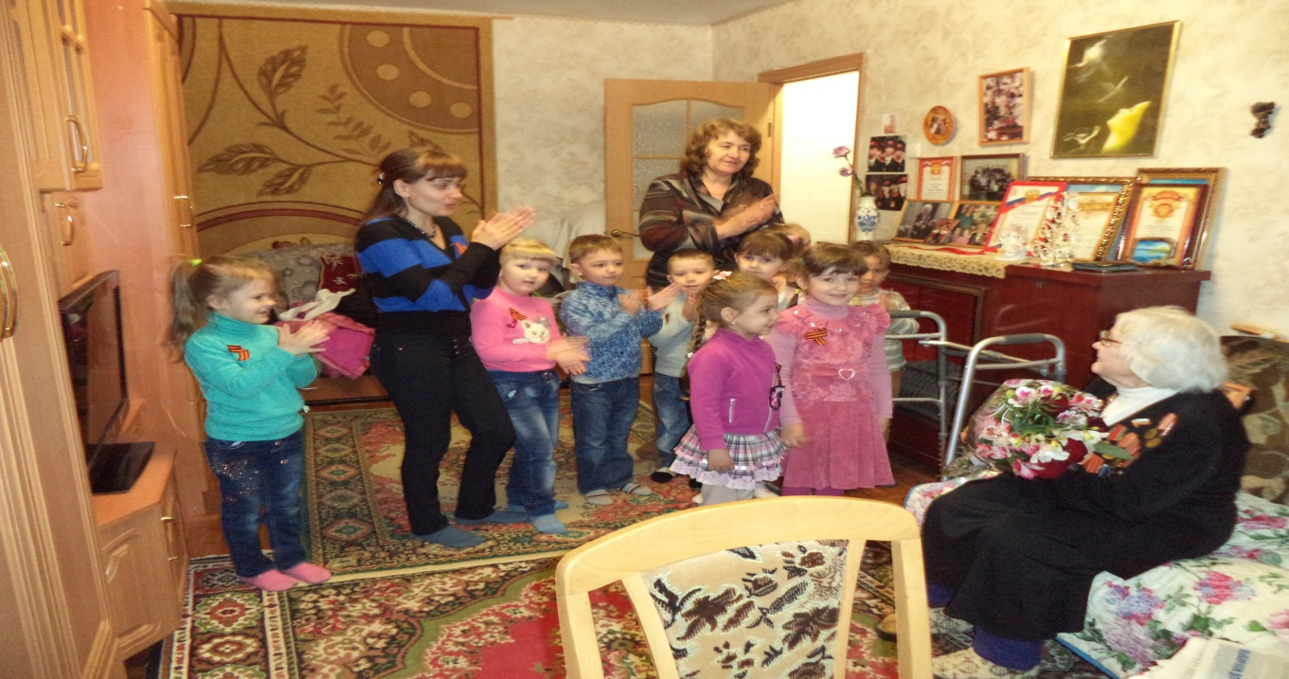

Значимость проекта: Метод проектов актуален и очень эффективен для работы по патриотическому воспитанию дошкольников. В основу метода проектов заложена идея о направленности познавательной деятельности дошкольников на результат, который достигается в процессе совместной работы педагога, детей над определённой практической проблемой, в нашем случае – доставить радость ветерану, который по состоянию здоровья не может покинуть помещение. В ходе реализации проекта у детей развивается самостоятельность, активность, ответственность, чувство доверия друг к другу, интерес к познанию. Он позволяет сформировать предпосылки учебных и исследовательских умений и навыков, даёт ребёнку возможность экспериментировать, синтезировать полученные знания, развивать творческие способности и коммуникативные навыки, что поможет ему в дальнейшем успешно адаптироваться к изменившейся ситуации школьного обучения. Именно проектная деятельность позволяет не только поддерживать детскую инициативу, но и оформить ее в виде культурно-значимого результата

Чувство Родины... Оно начинается у ребенка с отношения к семье, к самым близким людям — к матери, отцу, бабушке, дедушке. Это корни, связывающие его с родным домом и ближайшим окружением.

Чувство Родины начинается с восхищения тем, что видит перед собой малыш, чему он изумляется и что вызывает отклик в его душе... И хотя многие впечатления еще не осознаны им глубоко, но, пропущенные через детское восприятие, они играют огромную роль в становлении личности патриота.

В нравственно-патриотическом воспитании огромное значение имеет пример взрослых, в особенности же близких людей. На конкретных фактах из жизни старших членов семьи (дедушек и бабушек, участников Великой Отечественной войны, их фронтовых и трудовых подвигов) необходимо привить детям такие важные понятия, как "долг перед Родиной", "любовь к Отечеству", "ненависть к врагу", "трудовой подвиг" и т.д. Важно подвести ребенка к пониманию, что мы победили потому, что любим свою Отчизну, Родина чтит своих героев, отдавших жизнь за счастье людей. Их имена увековечены в названиях городов, улиц, площадей, в их честь воздвигнуты памятники

Планируемые результаты:

По завершению проекта дети получат углублённые знания о нашей Родине, её защитниках, о том, как их родные и близкие принимали участие в защите Родины в годы ВОВ. Дошкольники будут внимательнее относиться к старшему поколению.

Уважаемые родители! Надеемся на вашу помощь, заинтересованность и тесное сотрудничество в реализации данного проекта.